Список
Абонентских номеров сотовой связи, закрепленных за административными
Участками обслуживания участковых уполномоченных
Межмуниципального отдела МВД России «Гагаринский»

№ | Фотография | Ф.И. О. | Звание | Должность | Номер служебного сотового телефона | Участок обслуживания с отражением населенных пунктов | Адрес участкового пункта полиции, тел. УПП | Дни и часы приема граждан УУП
1. | 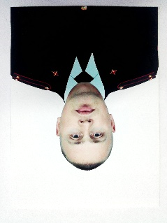  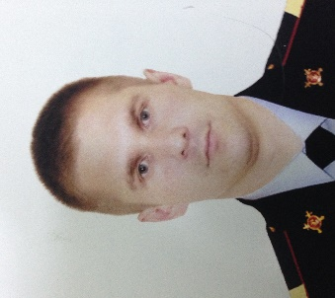 | Белов Денис Павлович  Воробьев Артем  Викторович | старший лейтенант полиции  младший лейтенант полиции | УУП  УУП | 89991590447  89991590435 | Адм. участок № 1  территория обслуживания:  ул. Ленина, от д. 6 до д 54_1, ул. Советская включая АЗС № 79, ул. Пролетарская, ул. Красноармейская, ул. Гжатская, ул. Свердлова д. 1-90, ул. Советская набережная, пер. Советский, пер. Кутузова, ул.' Луговая, ул. Каплунова, проезд. СХТ, пер. Кутузова, пер. Цыпкина, ул. Цыпкина , ул. Комсомольская, пер. Конный, ул. Садовая, д. 2-16, ул. Заречная, д. 4-8, 174 км., ж.д. будка,  пер. Советский.  Административный участок № 2  территория обслуживания:  ул. Ленина, д. 9-83, ул. Герцена, ул. Мичурина, ул. Танкистов, ул. Пушная, ул. Маяковского, ул. Герцена набережная, ул. Кирова, ул. Ломоносова, ул. Зои Космодемьянской, пер. Крупской, проезд Крупской, ул. Базарная, ул. Гридинского, пер. Герцена, ул. Космонавта Пацаева, ул. Космонавта Беляева, ул. Советских космонавтов, ул. Космонавта Комарова, ул. Космонавта Добровольского, ул. Космонавта Волкова, пер. Звездный, ул. Космонавта Лазарева, пер. Герцена, ул. Сосновая в том числе( мясокомбинат), пер. Студенческий. | г. Гагарин ул. Мичурина д.4 кабинет № 418  т.3-43-00  УПП-1. Г. Гагарин, пер. Студенчески, д.7Б  г. Гагарин  ул. Мичурина д.4 кабинет № 418  т.3-43-00  УПП-1. Г. Гагарин, пер. Студенческий, д.7Б | понедельник, пятница с 10-00 до 12-00 часов , с 18-00 часов до 20-00  воскресенье с 16-00 до 18-00 часов  понедельник, пятница с 10-00 до 12-00 часов , с 18-00 часов до 20-00  воскресенье с 16-00 до 18-00 часов
2.  3. | 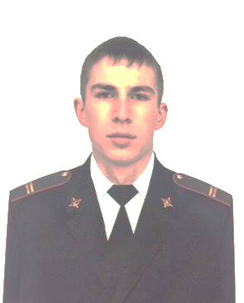  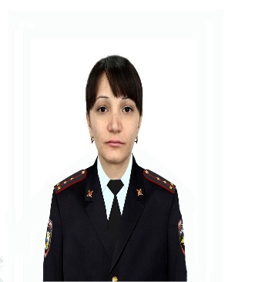 | Кулаковский Вадим Михайлович  Временно Исполняет обязанности  Гимосян Анна Нориковна | лейтенант полиции  майор полиции | УУП  Ст. УУП | 89991590439  89991590443 | Административный участок № 3  территория обслуживания:  ул. Матросова, ул. Гагарина д. 21-72, ул. Ленинградская набережная, д. 4-19, ул. Петра Алексеева, д. 2-12, 1-15, ул. Строителей, д. 28-66 четная сторона, ул. Солнцева, пер. Глинки, пер. Пионерский не четная сторона, ул. 26 Бакинских Комисаров, ул. Ленина, д. 1-7., ул. Стройотрядовская д.2-10, ул. Смоленская наб. от дома 1 до дома 19.  Вакантный Адм. участок № 6, территория обслуживания :  ул. Строителей от д.4 до д.24, ул. Бахтина, ул. Гагарина от дома 1 до ул. Стройотрядовской , ул. Смоленская наб. д. 20- 69, пер. Нефтебаза, ул. 50 лет ВЛКСМ от моста до дома 12, ул. Стройотрядовская сторона автостоянки , Парк культуры и отдыха им. Солнцева. | г. Гагарин ул. Мичурина д.4 кабинет № 414  г. Гагарин ул. Мичурина д.4 кабинет № 418 | понедельник, пятница с 10-00 часов до 12-00 часов , с 18-00 часов до 20-00 часов  воскресенье с 16-00 до 18-00 часов  понедельник, пятница с 10-00 часов до 12-00 часов , с 18-00 часов до 20-00 часов  воскресенье с 16-00 до 18-00 часов
4. | 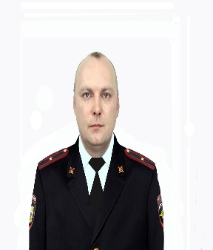 | Кукушкин Андрей Александрович | майор полиции | Ст. УУП | 89991590437 | Административный участок № 4 территория обслуживания:  ул. Строителей, д. 74-167а, проезд Воинский, ул. Молодежная, пер. Пионерский, д. 12-16 четная сторона , ул. Гагарина, от дома 69 до дома 122, ул. Ленинградская набережная от дома 26 до дома 34, пер. Хлебный, ул. Новая , Классен РУС, Фанерная фабрика, МКР Льнозавода. | г. Гагарин ул. Мичурина д.4 кабинет № 417,  т. 3-15-65 | понедельник, пятница с 10-00 часов до 12-00 часов , с 18-00 часов до 20-00 часов  воскресенье с 16-00 до 18-00 часов
5. |  | Гимосян Анна Нориковна | майор полиции | Ст. УУП | 89991590443 | Административный участок №5 территория обслуживания:  м-он. Лесной, ул. Мелиоративная, пер. Мелиоративный, пер. Новый, проезд Первомайский, Промышленный проезд, ул. Первомайская , пер. Пушкина , пер. Первомайский, ул. Заводская, пер. Белорусский, ул. Строителей от дома 1 до дома 123,ул.50 лет ВЛКСМ от дома 13 до включительно д. 29 | г. Гагарин ул. Мичурина д.4 каб № 418  3-43-00 | Понедельник  Вторник  Пятница  С 10 до 12  С 16 до 18
6. | 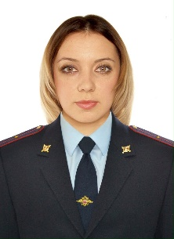 | Алексеева  Надежда  Михайловна | лейтенант полиции | УУП | 89991590446 | Адм. участок № 7. Временно обслуживает УУП, территория обслуживания:  Можайская, ул. Петра Первого, ул. Смоленская включительно по д.71, пер. Смоленский, ул. Волкова , ул. Урицкого, ул. Гвардейская, ул. Хвойная, ул. Партизанская, ул. Калужская, ул. Раевского, ул. Железнодорожная, л.Денисенкова , ул.Пржевальского, ул.Академика Тихонова, пер. Солнечный ,ул.Светлая, ул.Сорнева, ул.Дениса Давыдова. | г. Гагарин ул. Мичурина д.4 кабинет № 417,  т. 3-15-65 | понедельник, пятница с 10-00 часов до 12-00 часов , с 18-00 часов до 20-00 часов  воскресенье с 16-00 до 18-00 часов
7. | 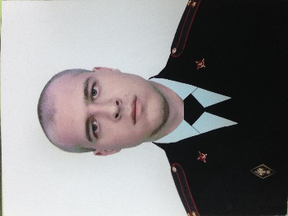 | Данилов Роман Сергеевич | лейтенант полиции | УУП | 89991590438 | Административный участок № 11, Территория обслуживания ,  Серго-Ивановское сельское поселение  с. Серго-Ивановское, д. Арменево,  д. Беливцы,, д. Васильевское, д. Вятское,  д. Ларино, д. Мамоново, д. Мостище,  д. Первитино, д. Петрыкино, д. Порубино,  д.Телятовка, д. Тюлино, д. Щиголево.  Баскаковское сельское поселение,  с. Баскаково, д. Брылево, д. Веригино, д.Дубровка, д. Ильино, д. Мостище, д. Новинское, д.Новое Село, д. Плоское,  д. Старое, д.Ширяиха  Потаповское сельское поселение  д. Потапово, д. Амшарево, д. Анисово, д. Арденево, д. Стахово, д. Белкино,  д. Бурцево, д. Василисино, д. Вежное,  д. Зайцево, д. Красицы, д. Курово, д. Ломки, д.  д. Семешкино | Прием осуществляется согласно ежемесячного графика  Расположенного в администрациях с/п | понедельник, пятница с 10-00 до 12-00 часов , с 18-00 до 20-00 часов  суббота с 16-00 до 18-00
8 | 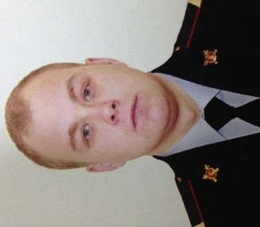 | Ахунов Иакей  Тимурович | младший лейтенант  полиции | УУП | 89991590436 | Административный участок № 8, Территория обслуживания , Родомановское сельское поселение,  д. Родоманово, д. Аббакумово,  д.Большие Подъелки, д. Ивино, д. Ивино, д. Игурово, д. Кичигино, д. Ляпино, д. Мелихово, д. Прозорово, д. Станки, д. Степаники, д. Филиппово,  Пречистенское сельское поселение,  с. Пречистое, д. Высокое, д. Данильцево,  д. Дубровка, д. Завидово, д. Заточино,  д. Златоустово, д. Извозки, д. Куклинка,  д. Куршево, д. Липцы, д. Логачиха, д. Малое Токорево, д. Мануилово, д. Подвязье, д. Пырнево, д. Руготино  Ельнинское сельское поселение,  д. Ельня, д. Вишенка, д. Выродово, д. Гладкое, д. Двоешки, д. Дубинино, д. Лебедки, д. Мякотино, д. Раменка, Решетниково, д. Сабурово, д. Хреновая  Кармановское сельское поселение  с.Карманово, д. Барсуки, д. Благодатное, д. Власьево, д. Выкопань, д. Голомаздово, д. Котиково, д. Орехово, д. Петрищево. д. Пудыши, д. Ругатино, д. Староселье, д. Чуйково | Прием осуществляется согласно ежемесячного графика  расположенного в администрациях с/п  УПП-2  с. Карманово, ул.Советская, д.42- а  Прием осуществляется согласно ежемесячного графика | понедельник, пятница с 10-00 до 12-00 часов , с 18-00 до 20-00 часов  суббота с 16-00 до 18-00  среда  с 14 до 19 часов
9. | 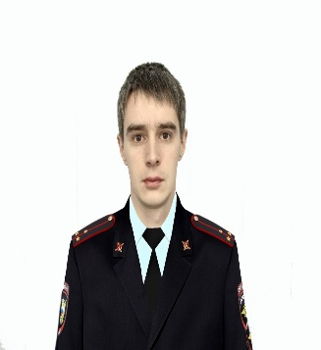 | Никитин Игорь Владиславович | майор полиции | Ст. УУП | 89991590441 | Административный участок № 9, Территория обслуживания , Акатовское сельское поселение,  д. Акатово, д. Андроново, д. Барышово, д. Воробьево, д. Долгое, д. Дубинино, д. Дурово. д. Жабино, д. Запрудня, д. Заречье, д. Зубково, д. Ивашково, д. Колесники, д. Курьяново, д. Лескино, д. Пальки, д. Пышково, д. Рыльково  Ашковское сельское поселение,  д. Ашково, д. Болычево, д. Горлово, д. Гульцово, д. Замошки, д. Кормино, д. Мясоедово, д. Плеханово, д. Подсельево, д. Поличня, д. Прохачево, Свищево, д. Стопчище, д. Тетери, д. Трубино, д. Черногубцево, д. Шарапово, д. Шилово  Самуйловское сельское поселение,  с. Самуйлово, д. Аликсияновка, д.Аржаники, д. Барсуки, д. Боршуково, д. Всходово, д. Конобеево, д. Костино, д. Павлово, д. Петушки, д. Твердуново, д. Тетеревлево  Гагаринское сельское поселение.  д. Клушино, д. Битюково, д. Борняки, д. Буриново, д. Городок, д. Долгое, д. Зикеево, д. Козлаково, д. Козловка, д. Мармолино, д. Никольск, д. Осинки, д. Паново, д. Пески, д. Полозово, д. Холопьево, д. Юрино, д. Юханово, д. .Ярыжки | 3-43-00  Прием осуществляется согласно ежемесячного графика  расположенного в администрациях с/п | понедельник, пятница с 10-00 до 12-00 часов , с 18-00 до 20-00 часов  суббота с 16-00 до 18-00
10. | 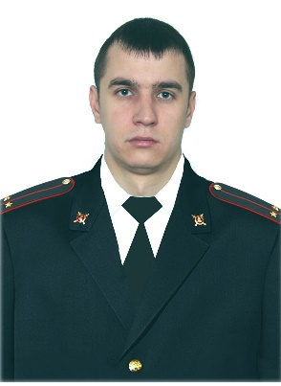 | Кошманов Данила Александрович | Старший  лейтенант полиции | УУП | 89991590442 | Административный участок № 10 Территория бслуживания,  Никольское сельское поселение,  д. Никольское, д. Алексеевка, д. Василево, д. Дорожно Ремонтный Пункт, д. Кобылкино, д. Кожино, д. Колокольня, д. Костивцы, д. Мишино, д. Новая Слобода, д. Петрицово, д. Подвязье, д. Рождество, д. д. Саматы, д. Сельцо, д. Старая Слобода, д. Сверчково, д. Шастово  Мальцевское сельское поселение,  д. Мальцево, д. Батюшково, д. Батюшково, д. Будаево, д. Величково, д. Ветцы, д. Дитятино, д. Колесники, д. Кузнечики, д. Рябцево, д. Самково  Токаревское сельское поселение,  с. Токарево, д. Городище, д.  Городище , д. Дор, д. Дубровище, д. Желобки, д.Ивановское, д. Новое, д. Самуйлово, д. Сергеевское, д. Теплое, д. Токарево, д. Ферма Новое  Покровское сельское поселение  д. Покров, д. Аленкино, д. Андреевка,  д. Бочкари, д. Вешки, д. Гостевое, д. Добрый Ручей, д. Еременское, д. Каменка,  д. Клушенка, д. Ломки, д. Макеевское,  д. Машино, д. Митенка, д. Молоченево, д.Московка, д. Плншково, д. Поповка,  д. Потапово, д. Прудня, д. Родионово,  д. Скалябино, д. Слобода, д. Слобода,  д. Станки, д. Старики, д. Сторожевое, д.Струя, д. Тращеево, д. Холопово,  д. Щипори, д. Ширяйкино | 3-43-00  Прием осуществляется согласно ежемесячного графика  расположенного в администрациях с/п | понедельник, пятница с 10-00 до 12-00 часов , с 18-00 до 20-00 часов  суббота с 16-00 до 18-00

